泰教〔2017〕15号

泰宁县教育局2017年公开招聘
中小学幼儿园教师工作方案

为进一步加强教育人才队伍建设，根据《福建省人民政府关于进一步加强中小学教师队伍建设的意见》（闽政文〔2008〕344号）、《三明市事业单位公开招聘工作人员暂行办法》（明人发〔2012〕33号）、《福建省教育厅、福建省人力资源和社会保障厅、中共福建省委机构编制委员会办公室关于2017年全省中小学幼儿园新任教师公开招聘工作的通知》（闽教 师〔2017〕3号）和三明市人力资源和社会保障局、泰宁县人力资源和社会保障局核准的二〇一七年教育系统事业单位招聘工作人员计划以及省政府办公厅《福建省乡村教师支持计划（2015-2020年）实施办法》，经研究，决定面向社会公开招聘一批教师，现制定招聘工作方案如下：
一、招聘岗位
本次共计划招聘教师77名。具体的招聘岗位、专业、学历等信息，详见《2017年泰宁县中小学、幼儿园公开招聘教师岗位信息表》（附件）。此次公开招聘新任教师均应参加全省统一笔试。
二、报考条件
1.具有中华人民共和国国籍，遵纪守法，有良好的思想品德和职业道德，热爱教师职业。
2.专业对口，具备相应的教师资格证书。
3.报考中小学、幼儿教师的年龄在30周岁以下（1986年3月18日至1999年3月18日出生）。
4.身体健康。
5.岗位所需的其他条件（详见附件）。
6.有以下情况之一者不予报名：已就业者其就业单位及主管部门不同意报考的；曾因犯罪受过刑事处罚的；曾被开除公职的；有精神病史的；在近三年内被认定有考试作弊行为的；有法律规定不得聘用的其它情形的。
7.报考人员的学历、资格条件或相关资历要求的计算，截止时间为2017年9月30日。所有报考人员的毕业证书（证明）必须在2017年9月30日前取得（未取得学历、学位证书或不符合相关资格条件者，取消聘用资格）。中小学、幼儿园教师招聘岗位所要求的学历为全日制普通高等院校本、专科学历。
三、报名方法
1.报考者直接通过网上报名。具体报名方式请报考者登录“福建省教育考试院www.eeafj.cn”点击“教师招考专栏”图标，进入网上招聘平台。
2.网络报名时间（全省统一）：2017年3月18日-24日，应聘人员进行网上报名和网上缴费。
3.报名要求：报考者在规定时间内上网报名和缴费，报考者认真阅读网上报名有关注意事项，按网上提示要求，提供准确的个人信息。如因报考者提供信息不准确或有虚假行为而造成无法参加考试或审核不通过，报考者本人须承担责任后果。凡弄虚作假的，一经核实，即取消考试资格或聘用资格。相关的证书、证明必须在资格复核时出具(往届毕业生须持毕业证、学位证、身份证或户籍证明、毕业生就业报到证、教师资格证，应届毕业生须持普通高等学校毕业生就业推荐表、身份证或户籍证明；在职人员须提供毕业证、学位证、身份证或户籍证明、有无刑事处罚证明书、教师资格证及现工作单位及主管部门同意报考的相关证明)。
网上报名时，同一学科有设置城区学校和乡镇学校岗位的，报考者须在报名登记表中的备注栏中注明报考城区学校或乡镇学校岗位，否则，视同报考乡镇学校岗位。
四、招聘程序
招聘由笔试、面试、体检、考核四部分组成。
（一）考试办法
1.笔试：2017年4月16日，全省统一笔试,笔试由省教育厅统一组织。笔试成绩设定合格线为60分，低于60分者的不予参加面试。
2.面试
（1）由县教育局负责组织，同时接受县公务员局的指导和监督。县教育局按照笔试成绩从高分到低分，以拟招聘人数与进入面试人数1∶3的比例确定面试人选；达不到规定比例的，按实有人数确定人选；弃权面试的空额可按笔试成绩从高分到低分顺序依次递补。
（2）面试内容为仪容、仪表、语言表达、技能、教学能力等，总分为100分。
（3）若参加面试的对象只达到1︰1的比例时，面试成绩合格线为70分及以上。
（4）面试内容涉及到技能测试项目的，技能测试单项成绩应60分（百分制）及以上，达不到60分的以面试不合格论处，不予录用。
（二）考试成绩的计算
1.报考者的总成绩按笔试成绩占40%与面试成绩占60%的比例计算。
2.报考者笔试、面试总分为100分。报考者的总成绩将在福建泰宁县政府网或教育信息网（http://www.fjtn.gov.cn/或http://www.fjtnjy.com)上公布。
3.同分判定：若2个以上报考者笔试、面试合成后的总成绩相同时，报考者名次按笔试成绩排列；若笔试、面试的成绩都相同，则报县公务员局同意后加试一场面试，报考者名次按加试的面试成绩排列。
4.面试的具体安排将在福建泰宁县政府网或教育信息网公布，详情登录（http://www.fjtn.gov.cn/或 http://www.fjtnjy.com )
（三）体检
1.报考者成绩达到招聘单位聘用要求的，由县教育局根据各学科招聘名额及成绩从高分到低分按1：1的比例确定进入体检人员。
2.体检标准及项目参照公务员录用标准执行。因体检不合格出现的缺额，可按该学科成绩依次递补人员或另行组织招聘。
（四）考核
由教育局负责对体验合格者进行考核。考核内容主要包括考核对象的思想政治、道德品质、遵纪守法、能力素质、学习及工作表现、应聘资格复审等方面的情况。
（五）选岗
县教育局根据规定的条件和程序、标准，确定考试成绩、体检结果、考核情况都合格的人员为拟聘人选。拟聘人员可以选岗，城区与乡镇学校分别设岗，城区学校之间、乡镇学校之间同一学科有两个及以上岗位的，按拟聘人员总成绩从高分到低分顺序公开选择应聘学校岗位。城区学校和乡镇学校之间不可选岗。
五、聘用及待遇
确定的拟聘人员由泰宁县教育局负责进行公示，公示时间为七天。公示无异议者为受聘人选，与聘用单位签订就业协议。
第一轮公开招聘结束后有空缺岗位的，参加全省统一笔试但未被聘用的应聘者，可登录中小学新任教师公开招聘报名系统进行补充招聘报名，每位应聘者可报考1个岗位，已被聘用或拟聘用的不得参加补充招聘。根据补充招聘应聘者笔试成绩从高到低，按照拟聘人数与进入面试人数1︰3的比例确定面试人选，开展面试、体检、考核、聘用等工作。
凡在报名、考试、体检、考核等招聘过程中弄虚作假，隐瞒真实情况的，一经发现将取消聘用资格。
受聘人员于2017年8月10日前到县教育局报到，受聘人员按所报考的岗位由教育局统一分配到具体学校，并按规定程序办理聘用及入编手续，与报考学校签订聘用合同，明确双方职责与权利，试用期为一年。聘用期内的有关待遇从2017年8月份的下半月开始按有关政策规定执行。
毕业生一经聘用，须书面承诺至少在我县教育系统服务满5年。
六、纪律与监督
为保证招聘工作的顺利进行，维护招聘工作的公正性、严肃性，由县人事主管部门和县教育纪检监察部门对招聘工作实施全程监督。
监督电话：0598-7832561 （县人社局） 0598-7833889（县教育局监察室）
招聘咨询电话：0598-7838419（泰宁县教育局人事股）
未尽事宜由县教师招聘工作领导小组研究决定。

附件：2017年泰宁县中小学、幼儿园公开招聘教师岗位信息表

泰宁县教育局
2017年2月27日
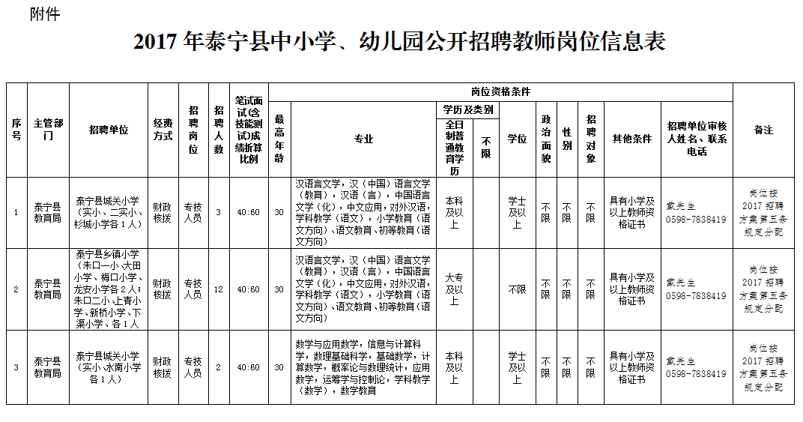
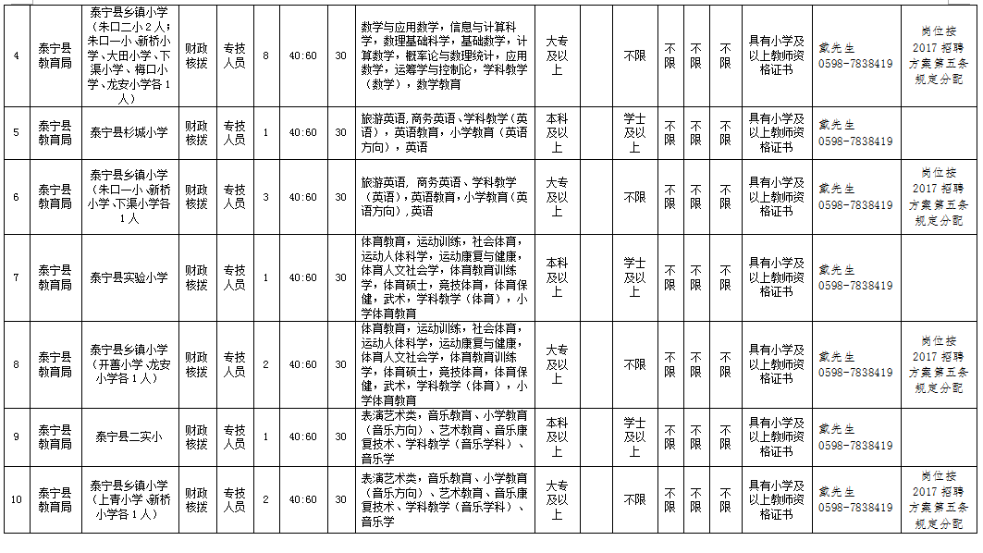
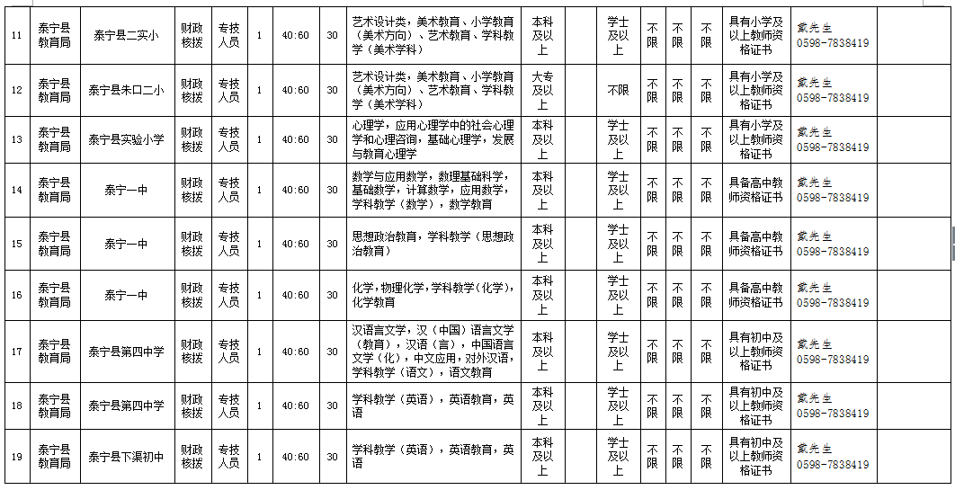
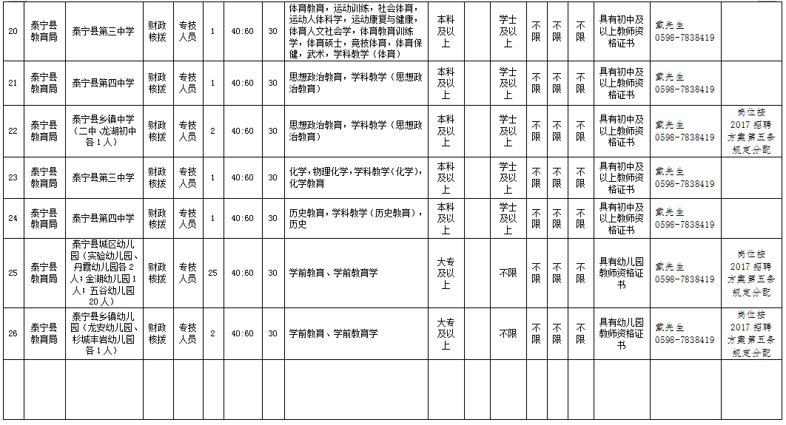

抄送：县人力资源和社会保障局、县编办。
泰宁县教育局 2017年2月27日印发

